Раздел: | 9.3B Клеточный цикл
ФИО педагога | Беляева Е.Е.
Дата:
Класс: 9 | Кол-во присутствующих: Кол- во отсутствующих :
Тема урока № 37 | Митоз и его фазы.
Цели обучения в соответствии  с учебной программой | 9.2.2.2 охарактеризовать фазы митоза
Цели урока | описывают основные этапы митотического цикла клетки  определяют механизмы, обеспечивающие равномерное распределение генетической информации между дочерними клетками.
Ход урока:
Этап урока /Время | Действия педагога | Действия ученика | Оценивание | Ресурсы
Начало урока | 1.Организационный момент.  2.Психологический настрой.  Создание проблемной ситуации..  - за летние каникулы ученик подрос на 3 см, да и обувь ему вдруг стала тесной  О каком процессе, происходящем в живых организмах идет речь.  (деление клеток)  Формулирование темы и целей и урока.  Тема урока: Митоз и его фазы  Кейс- метод : « Метод ситуационного анализа»  Организация работы в группах – 4 группы | готовятся к уроку. Приветствуют учителя  Самостоятельно формулируют цель урока  Самостоятельная работа учащихся  - знакомятся с кейсом;  - изучают материал для решения ситуации;  - групповое обсуждение пути решения;  - демонстрация решения своей группы; | ФО: устный комментарий учителя
Середина  урока  Окончание урока | Группа №1 - моделируют профазу митоза  - опишите изменения, происходящие с хромосомами в профазе 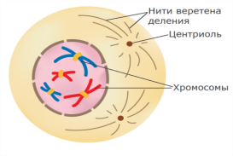  (2n4с)  Группа №2 – моделируют метафазу  - опишите изменения, происходящие с хромосомами в метафазе,(2n4с)  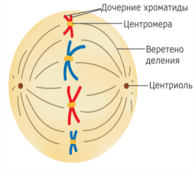  Группа №3 – составляют модель анафазы  - опишите изменения, происходящие с хромосомами в анафазе (4n4c)  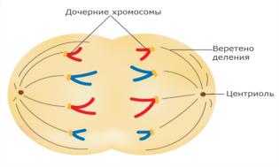  Группа №4 - составляют модель телофазы  - опишите изменения, происходящие в телофазе. (2n2c)  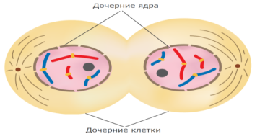  - Демонстрация моделей каждой группы;  Подводим итоги. Делаем вывод  Митоз состоит из двух процессов.  - Кариокинез – деление ядра клетки надвое.  - Цитокинез – деление цитоплазмы со всеми органоидами надвое.  Биологическое значение митоз  Задание № 2  « Найдите ошибки в тексте и исправьте их»  1.Митоз непрямое деление эукариотических клеток, которое включает четыре фазы.  2.В профазе происходит самоудвоение ДНК, спирализация хромосом, формирование веретена деления, исчезновение ядерной оболочки и ядрышка.  3.Вторая фаза митоза – анафаза, в которой хромосомы располагаются по экватору клетки.  4.В метафазе- третьей фазе митоза , происходит расхождение дочерних хроматид к полюсам клетки.  5. В телофазе формируются ядра и происходит цитокинез, в результате образуются две дочерние клетки с диплоидным набором хромосом. | Критерий оценивания Дескрипторы.  опишите изменения, с хромосомами в профазе описывают изменения с хромосомами в профазе  Критерий оценивания Дескрипторы.  опишите изменения, с хромосомами в метафазе описывают изменения, с хромосомами в метафазе  Критерий оценивания Дескрипторы.  опишите изменения, с хромосомами в анафазе описывают изменения, с хромосомами в анафазе  Критерий оценивания Дескрипторы.  опишите изменения в телофазе описывают изменения в телофазе  Формулируют общие выводы, высказывают свои предложения, дополняют друг друга.  В процессе митоза происходит распределение ДНК хромосом материнской клетки строго поровну между возникающими из неё двумя дочерними клеткам  дескрипторы:  внимательно читают  находят ошибки  исправляют | 2 балла  2 балла  2 балла  2 балла  2 балла | Учебник Биология  9 класс  параграф № 31  https://www.youtube.com/watch?v=C6hn3sA0ip0&t=16s  https://www.youtube.com/watch?v=C6hn3sA0ip0&t=16s
Рефлексия. |  | Рефлексивная мишень  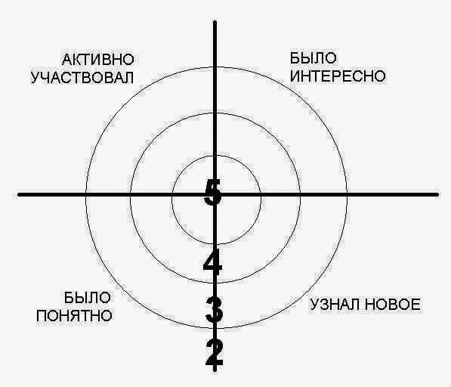
Домашнее задание | параграф №31

